**Неперервність функції (т1 с.207)**

**План**

1. Поняття **приросту** функції в точці.
2. Означення неперервної функції в точці.

Означення 1. Функцію  називають неперервною в точці , якщо вона **визначена в цій точці** **та в деякому околі і**

нескінченно малому приросту аргументу відповідає нескінченно малий приріст функції: 

Означення 2

Функцію  називають неперервною в точці , якщо вона **визначена в цій точці** **та в деякому околі** і границя функції співпадає зі значенням функції в цій

точці: 

1. Лівосторонні та правосторонні границі.

Означення 3

Функцію  називають неперервною в точці , якщо вона

**визначена в цій точці** **та в деякому околі** (А -число)

*  лівостороння границя
*  правостороння границя
* 

Функцію називають **неперервною на проміжку**, якщо вона неперервна в кожній точці цього проміжку.

**Основні теореми** про неперервні функції (виписати самостійно)

Всі **елементарні функції** неперервні в області свого визначення.



**Точки розриву функції та їх класифікація.**

**Вправа.** Дослідити функцію на неперервність

Дослідити функцію на неперервність – це означає: знайти точки розриву та встановити їх характер; указати проміжки, на яких функція неперервна.









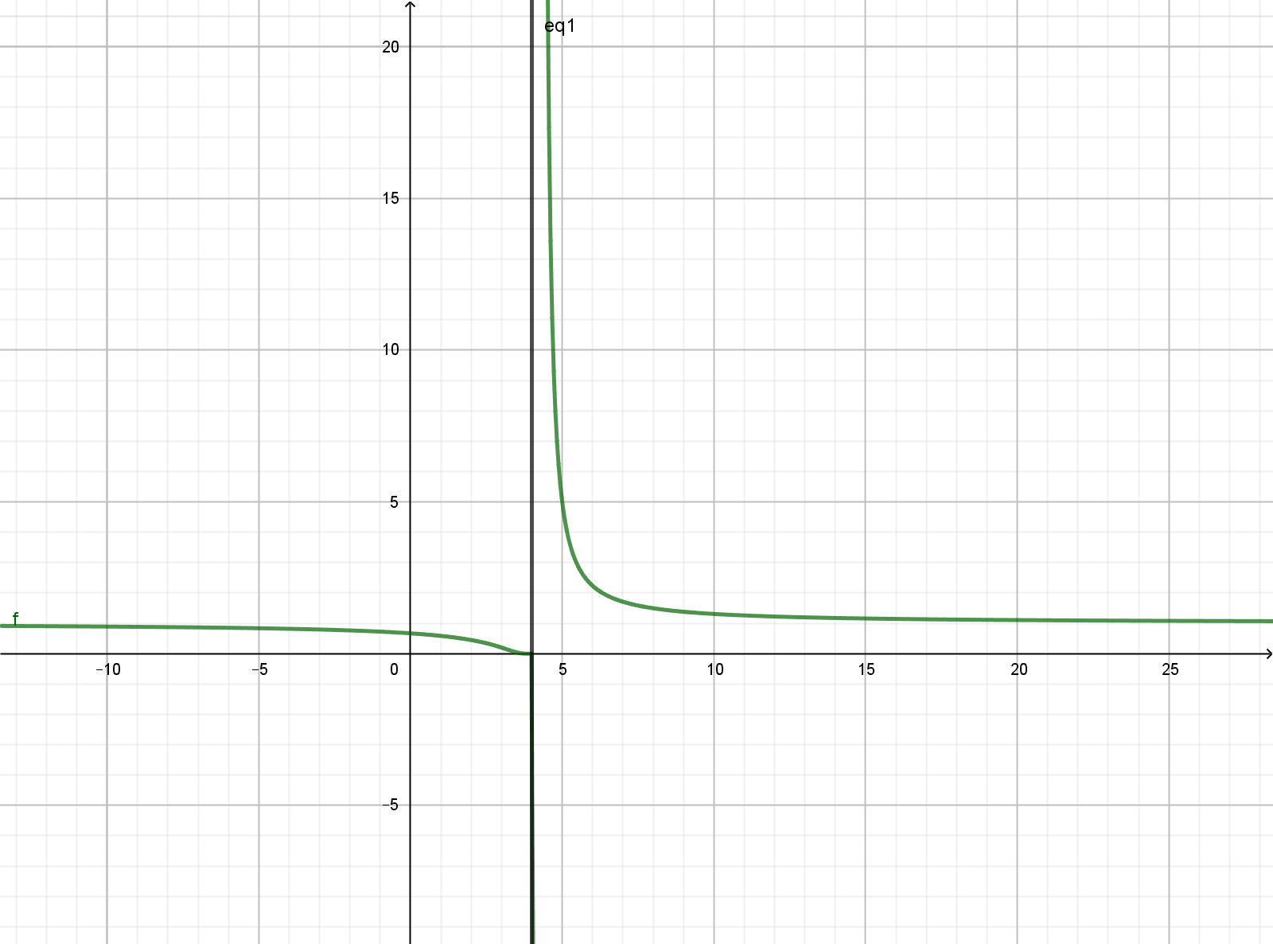



**Перша визначна границя**

Розглянемо функцію 

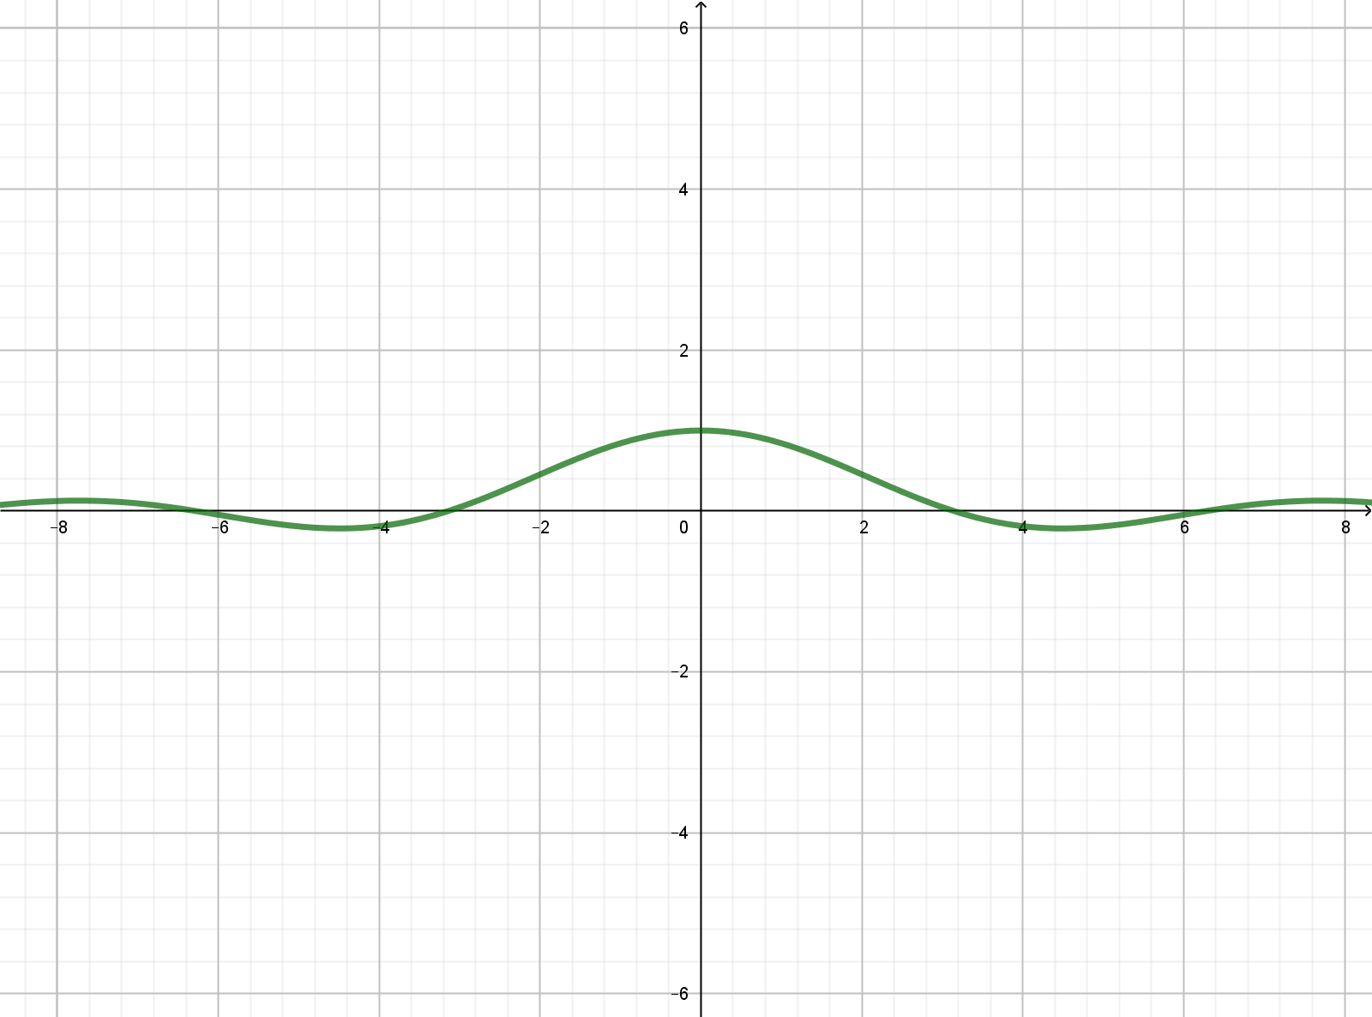



Заповнити таблицю

|  |  |  |  |
| --- | --- | --- | --- |
| Градусна міра  кута | Радіанна міра кута |  |  |
| 10 |  |  |  |
| 5 |  |  |  |
| 2 |  |  |  |
| 1 |  |  |  |
| 0,5 |  |  |  |

